Stargard w matematyce
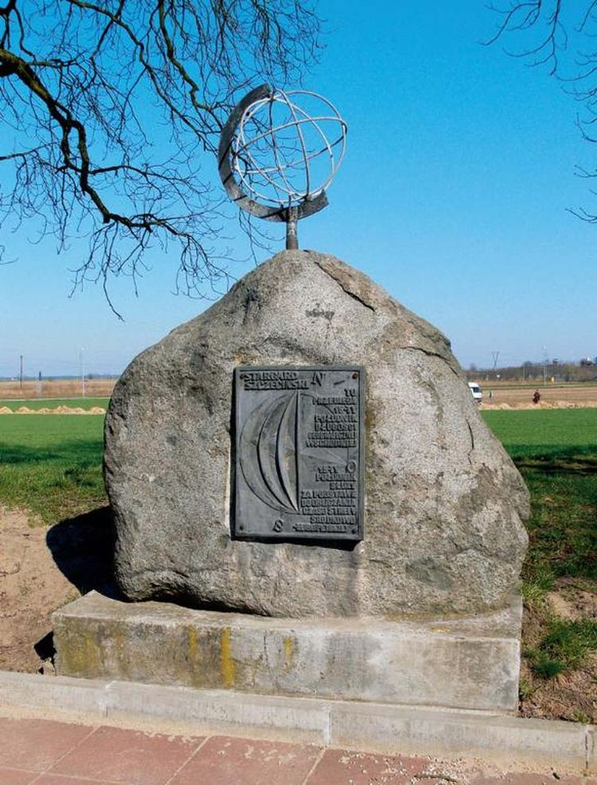
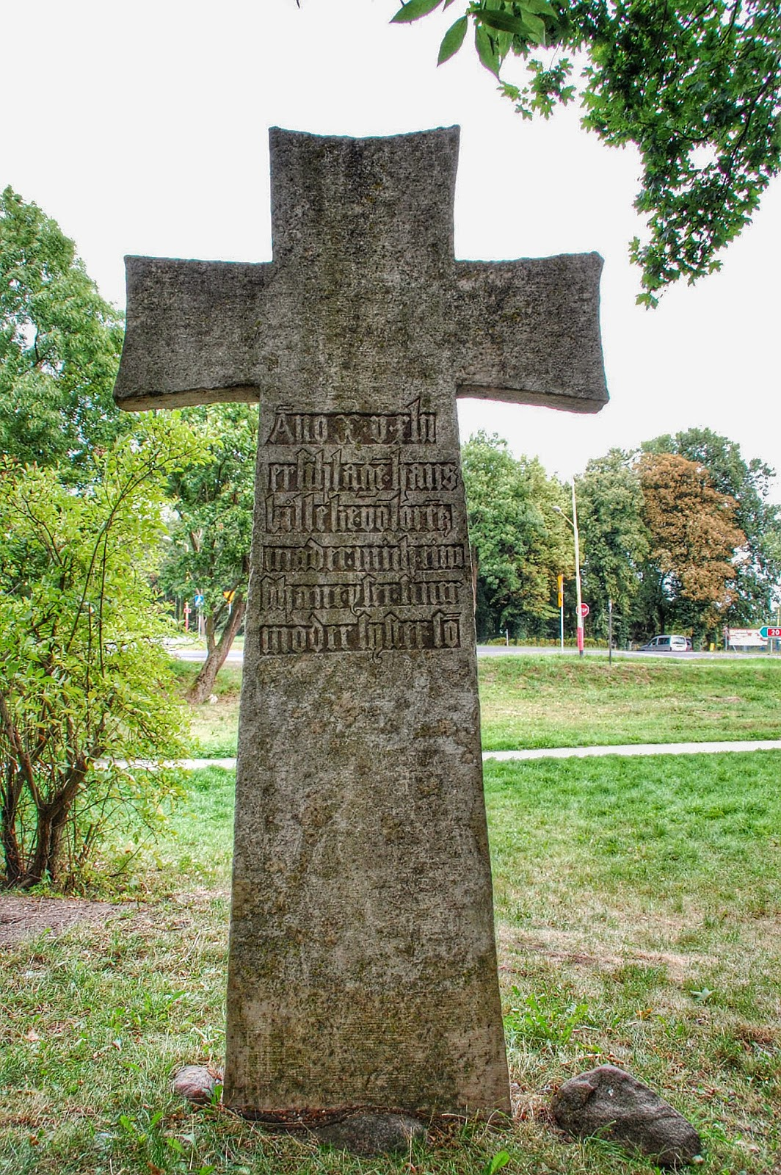

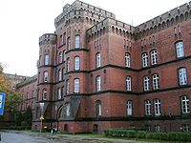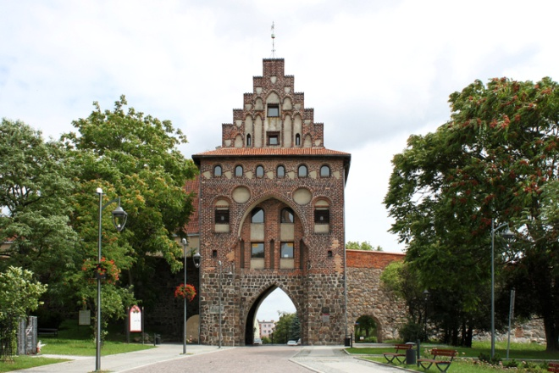
Stargard to jedno z najstarszych miast na Pomorzu. Jego początki sięgają VI wieku. Na przełomie VIII-IX wieku zbudowano gród w zakolu rzeki Iny. Po raz pierwszy Stargard pojawił się w źródłach pisanych w 1124 r. Prawa miejskie uzyskano w 1243 r.
W XIV wieku rozpoczął się rozkwit miasta. Wyrazem wzrostu znaczenia był fakt przystąpienia do związku hanzeatyckiego.
Wieki XVI i XVII stały dla Stargardu pod znakiem zniszczeń. W wyniku kilku pożarów miasto zostało doszczętnie spalone. W czasie wojny trzydziestoletniej w konsekwencji głodu, pożarów i zarazy miasto utraciło 90% swojej ludności.
Po kongresie wiedeńskim nastąpił przyspieszony rozwój miasta. Wybudowano drogi kolejowe łączące Stargard z większymi miastami regionu. Uruchomiono gazownię i Warsztaty Remontowe Urządzeń Kolejowych. Powstała rozdzielnia energetyczna, sieć wodociągowo-kanalizacyjna, wieża ciśnień i oczyszczalnia ścieków. Uruchomiono fabrykę papy smołowej i asfaltu.
Na początku XX wieku miasto przeżyło kolejny okres prosperity. Wybudowano wówczas wiele nowych gmachów szkół, szpitali, różnych instytucji i domów mieszkalnych. Część z nich można podziwiać do dziś.
W czasie II wojny światowej Stargard został niemal doszczętnie zniszczony (około 72% zabudowań).
23 marca 1945 r. powołano w mieście władze polskie. Obecnie miasto przeżywa kolejny okres rozkwitu.

herb miasta flaga miasta

W styczniu i w lutym proponujemy rozwiązanie na ocenę zadań związanych z naszym miastem.
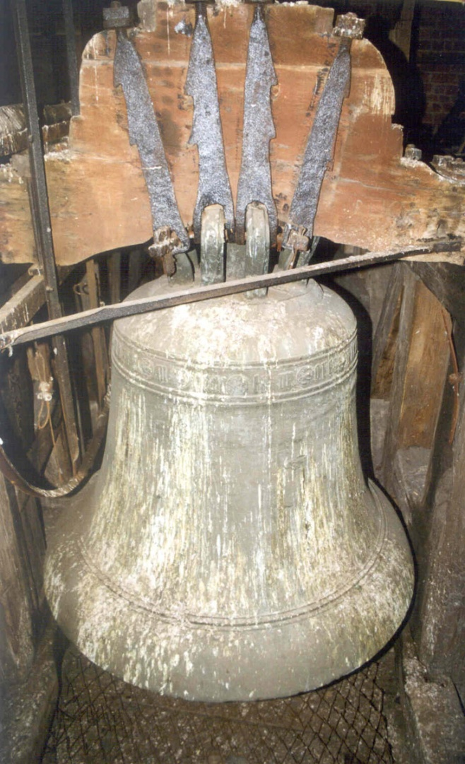
Najstarszym zachowanym stargardzkim dzwonem jest odlany w 1464 r. Dzwon Maryjny w kościele św. Jana, który waży ok. 3500 kg.
Dzwony wykonuje się zazwyczaj ze spiżu (stop zawierający ok. 20% cyny i ok. 80% miedzi).

Oblicz, ile ton miedzi zawiera Dzwon Maryjny.
O ile procent cięższy jest Zygmunt (Kraków, Wawel, ok. 10,9 t) od Dzwonu Maryjnego?
O ile procent lżejszy jest Dzwon Maryjny od Zygmunta?
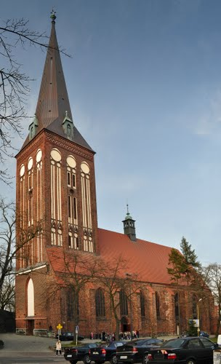

Stargard leży nad Iną. Rzece zawdzięcza miasto swój rozwój w XIV i XV w. W tym czasie zbudowano Bramę Portową. Jest to jedyna brama wodna w Polsce, której wieże są usytuowane po dwóch przeciwległych brzegach Iny.
Średni przepływ Iny przy ujściu do Odry wynosi 10 m³/s. W jakim czasie przypływa Iną tyle samo wody, ile mieści się w Bałtyku (21 700 km³)?

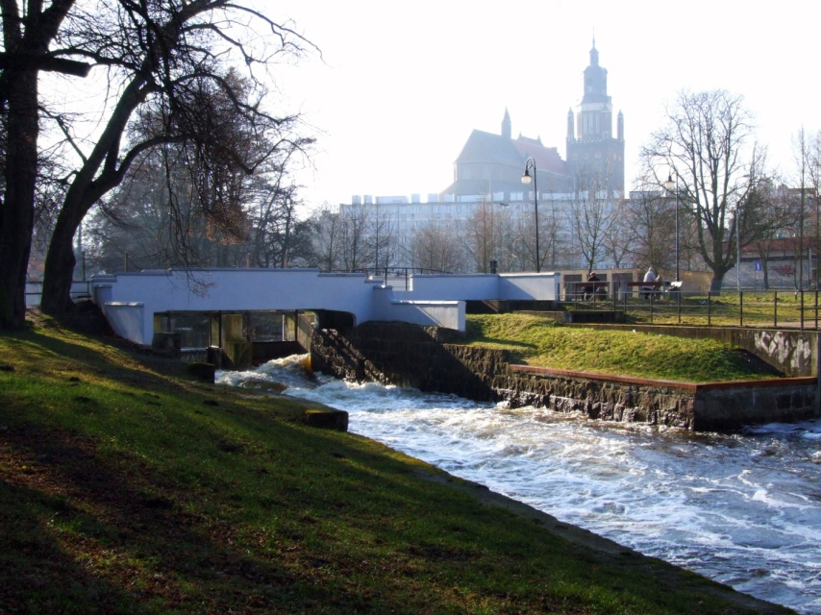

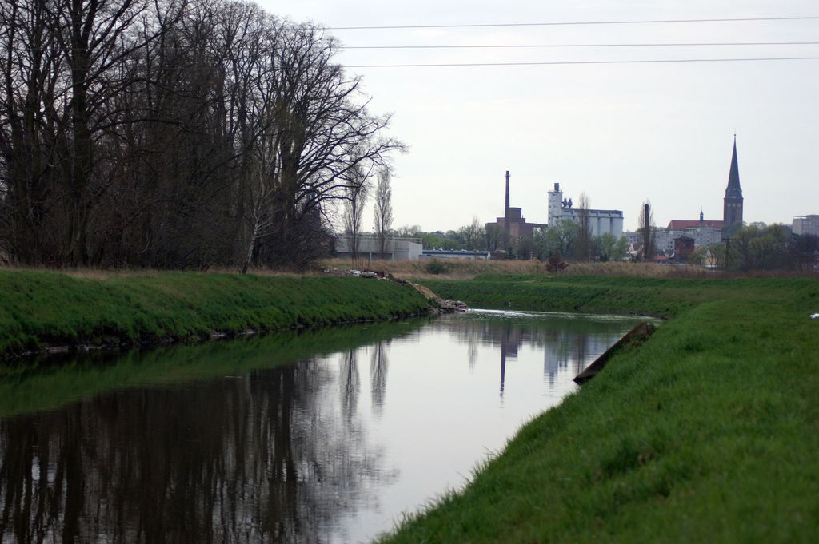

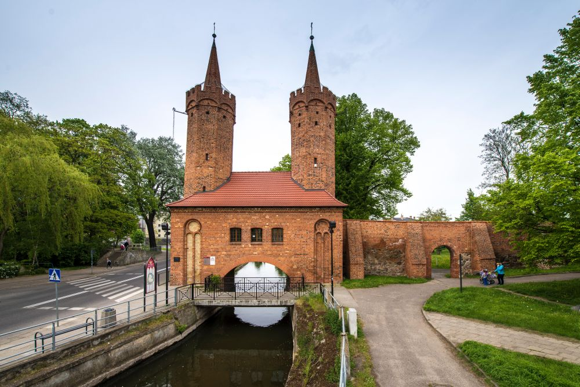

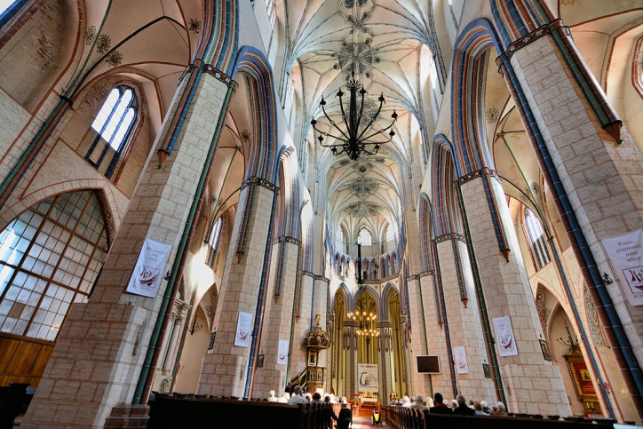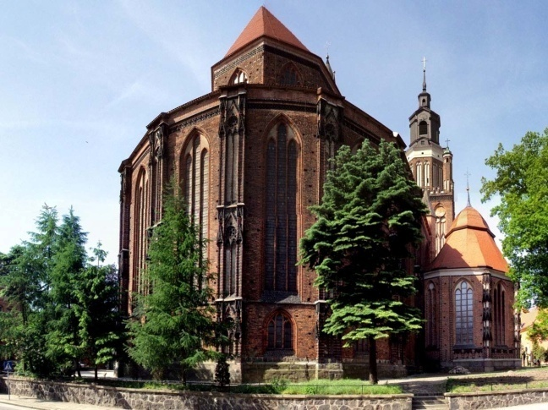
Najcenniejszym zabytkiem Pomorza Zachodniego i Środkowego jest Kolegiata pw. NMP Królowej Świata. W świątyni zachowały się polichromie z XV w., witraże z XIX i początku XX w. oraz ołtarz główny z XV w. Jest to najwyżej sklepiony kościół w Polsce.
Rozwiąż równania i układ równań. Otrzymasz kolejno w metrach: długość d, szerokość bez Kaplicy Mariackiej s, wysokość nawy głównej n oraz wysokość wieży północnej kościoła w.
(2 − 3d)² + (7 +4d)² − 865 = −(6 + 5d)(6 −5d) + 34d
3(s − 5,3) + 0,4(s − 7) = 9(0,6s − 7,3) − 27,4
2n + 3w = 224
5n − 4w = −49,5

rok | liczba mieszkańców  Tabela przedstawia liczbę ludności Stargardu w latach 2010-2016.  Przedstaw dane w postaci diagramu kołowego i słupkowego.
2010 | 70110
2011 | 69771
2012 | 69724
2013 | 69328
2014 | 68922
2015 | 68670
2016 | 68477

Oblicz średnią liczbę ludności w latach 2010-2016. Wynik zaokrąglij do jedności.
Oblicz gęstość zaludnienia w 2016 r. Wynik zaokrąglij do jednego miejsca po przecinku.

Gdyby można było na całej powierzchni Stargardu (48,08 km²) posadzić cebulę, a plon równo podzielić między wszystkich ludzi w mieście (68 477), to ile kilogramów cebuli każdy by otrzymał? Przyjmij, że z 1 ha można zebrać 200 q cebuli.

Fotografia i pocztówki pokazują Stargard przed II wojną światową. Odpowiedz na pytania:
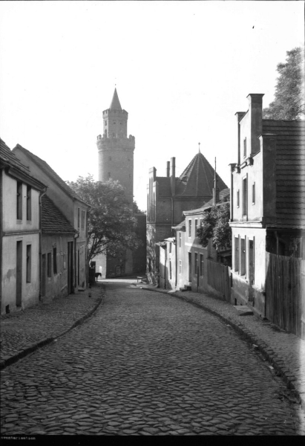

Jakie dwa zabytki znajdują się na tym zdjęciu?
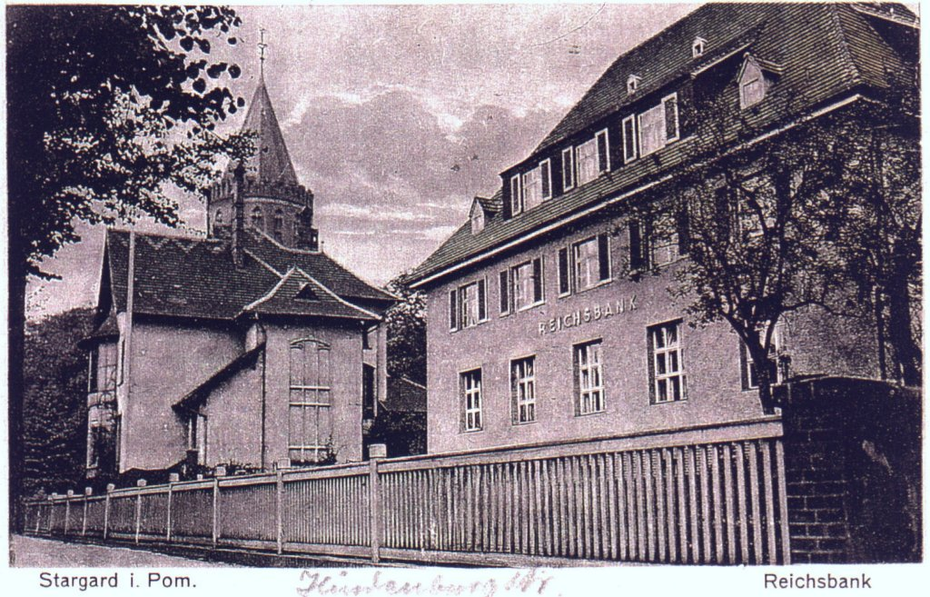
Jak obecnie nazywa się ta ulica? Co mieści się aktualnie w tych budynkach?
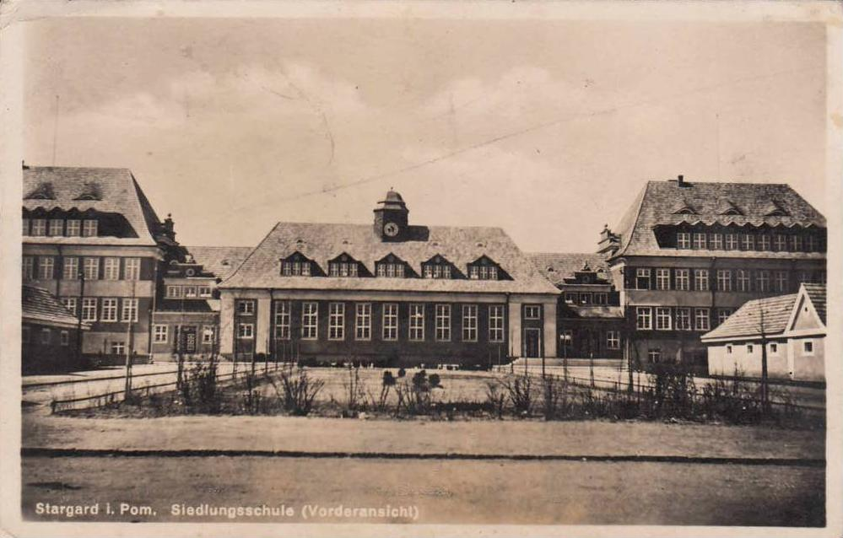
Gdzie znajduje się ten budynek i co w nim jest teraz?

